附件1

张掖市重点工程项目以工代赈工作部门
协调机制成员及职能职责

张掖市重点工程项目以工代赈工作部门协调机制由市发展改革委分管领导担任召集人，其他成员单位分管领导为成员。协调机制设联络员，由各成员单位相关科室负责同志组成。协调机制办公室设在市发展改革委，承担协调机制日常工作。协调机制成员及联络员如有工作变动，由相应岗位人员自然递补，并及时函告市发展改革委，不再另行发文。
一、协调机制召集人
杨光舜 市发展改革委副主任
二、协调机制成员
年 珩 市教育局副局长
王强民 市民政局副局长
陈继勇 市财政局副局长
钟福明 市人社局副局长
张 炜 市生态环境局四级调研员
赵志勇 市住建局副局长
李吉鸿 市交通运输局副局长
栾利民 市水务局副局长
王正彪 市农业农村局副局长
陈忠祥 市文广旅游局副局长
宋生礼 市卫生健康委副主任
邓九鹏 市应急局副局长
石建军 市体育局副局长
苗 东 市林草局副局长
张军生 市乡村振兴局二级调研员
杨嵩奇 市兽医畜牧局副局长
盛海蓉 张掖交投公司副总经理
石 岩 市城投公司副总经理
杨 鹏 市农投公司总经理助理
李得超 市水投公司副总经理
三、协调机制联络员
杜明语 市发展改革委农经科科长
刘 冰 市发展改革委投资科科长
罗崇玉 市发展改革委资环科科长
李赟涛 市发展改革委社会科科长
韩 娜 市发展改革委经外科负责人
崔丹凤 市成本监测与重点项目服务中心电力和新能源服务科科长
钱立军 市教育局教育保障科科长
邵仲升 市民政局救助科科长
郑吉鹏 市财政局农业农村科科长
孙国林 市人社局农民工就业与创业指导科科长
曹 惠 市生态环境局法规科科长
汤万贤 市住建局城市科科长
王 荣 市交通运输局工程质量监督站副站长
牛生海 市水务局项目办主任
宋 泽 市农业农村局计划财务科科长
赵 博 市文广旅游局产业促进科科长
康东忠 市卫生健康委规划财务科科长
张建明 市应急局综合科副科长
张永斐 市体育局群体科科长
张宏燕 市林草局规财科科长
李 彦 市乡村振兴局项目管理科副科长
时国峰 市畜牧兽医局畜牧渔业科科长
刘继鸿 张掖交投公司工程管理部部长助理
雷丁明 市城投公司项目管理部副部长
张宇震 市农投公司发展规划部部长
张慧民 市水投公司规划部副部长
四、主要职能
贯彻落实省委省政府和市委市政府重点工程项目以工代赈工作安排部署；加强部门沟通协调，互通信息，密切配合，统筹推进重点工程项目以工代赈工作；研究和协调重点工程项目以工代赈跨部门、跨行业、跨领域重大问题，提出相关政策建议；研究制定各建设领域重点项目中能够实施以工代赈的建设任务和用工环节指导目录，建立适用以工代赈的重点工程项目年度实施清单；建立健全相关规范流程，督促指导有关方面推进重点工程项目以工代赈要求落实；研究推进重点工程项目以工代赈工作交流、成效考核评价、典型推广、督查激励等相关事项；研究多渠道扩大重点工程以工代赈投入；研究落实市委、市政府交办的其他相关工作。
五、工作规则
协调机制根据工作需要定期或不定期召开会议，由召集人主持。成员单位可以提出召开会议的建议。研究具体工作事项时，可视情况召集部分成员单位参加会议，也可邀请有关县区、其他部门、单位参加会议。
六、工作要求
市发展改革委牵头做好协调机制各项工作。各成员单位按照职责分工，互通信息、密切配合，做好数据信息共享等相关工作，认真落实协调机制议定事项，形成工作合力，充分发挥协调机制作用。协调机制办公室及时向各成员单位通报情况。

附件2
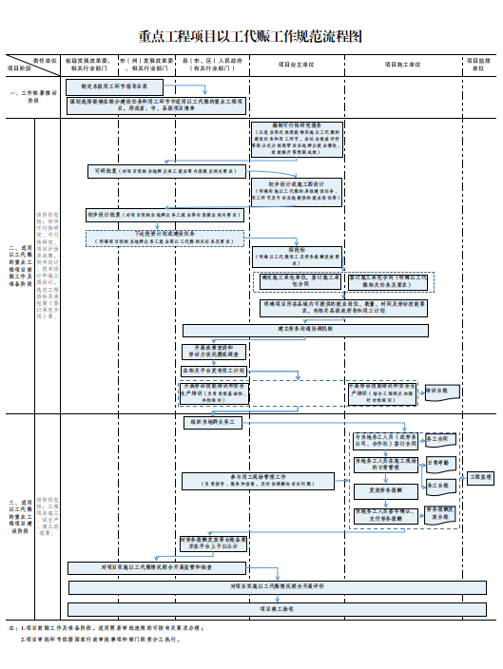

附件3

××以工代赈项目当地群众务工台账 (参考模版)
填表日期:
序号 | 姓名 | 所在县 （区）、乡镇、村组 | 身份证号 | 务工内容 | 工资标准 | 务工天数 | 应发劳务报酬 | 手机号 | 备注
１
２
３
４
合计
施工单位填表人: 项目监理单位审核人: 项目法人单位审核人:
注:根据劳务报酬支付周期，定期做好劳务报酬发放台账登记，本表所示为按月登记。
附件4

××以工代赈项目当地群众劳务报酬发放台账(参考模版)
填表日期:
序号 | 姓名 | 所在县(区)  乡镇、村组 | 务工内容 | 工资标准 | 务工  天数 | 发放金额  (元) | 身份证号 | 银行卡号  (或备注现金) | 发放日期 | 手机号 | 备注 | 领取人签字并按手印
合 计
施工单位填表人: 项目监理单位审核人: 项目法人单位审核人:
注:根据劳务报酬支付周期，定期做好劳务报酬发放台账登记，本表所示为按月登记。
附件5

××以工代赈项目当地群众就业技能培训台账(参考模版)
填表日期:
序号 | 姓名 | 所在县（区)、乡镇、村组 | 身份证号 | 手机号 | 培训内容 | 培训时间 | 参训人员签字并按手印 | 备注
１
２
３
４
５
培训单位填表人: 县级人民政府 (有关部门)审核人或施工单位审核人:

附件6

重点工程项目实施以工代赈情况综合评价表
(参考模版)
县(区) |  | 项目名称
项目业主单位 |  | 建设地点
项目施工单位
主要建设内容
以工代赈建设任务
以工代赈用工环节
组织当地群众开展培训情况和成效
吸纳当地群众务工就业情况和成效
当地群众获取劳务报酬情况
务工群众代表评价及反馈意见建议 | (通过入户走访或电话采访，填写当地群众对务工组织管理、劳 务报酬发放、就业技能培训等政策落实情况的评价和意见建议)
项目业主单位评价意见
县级政府相关部门评价意见
市级发展改革委和有关部门评价意见
省级发展改革委和有关部门评价意见
注：应着重对项目吸纳当地群众务工就业、发放劳务报酬及开展就业培训等以工代赈重点工作情况作出客观评价。

